- 国际原油市场回顾
1.国际原油收盘价涨跌情况（单位：美元/桶）
日期 | 纽交所 | 伦交所 | 影响因素
10月26日 | 49.18 | 49.98 | 周三，伊拉克是OPEC中的第二大产油国，给OPEC在本周末达成减产协议带来了阻碍。
10月25日 | 49.96 | 50.79 | 周二，伊拉克希望能在石油输出国组织(欧佩克)的减产协议中得到豁免，伊拉克这一表态令国际油价25日继续承压下行。
10月24日 | 50.52 | 51.46 | 周一，伊拉克石油部长23日表示，希望能在石油输出国组织(欧佩克)的减产协议中得到豁免。
10月21日 | 50.85 | 51.78 | 周五，俄罗斯能源部长诺瓦克21日表示，全球主要产油国共同协作稳定原油市场是十分必要的。
10月20日 | 50.43 | 51.38 | 周四，美元走强，降低了以美元计价的石油的投资吸引力，投资者获利回吐令市场承压。

2.2016年国际原油价格走势图
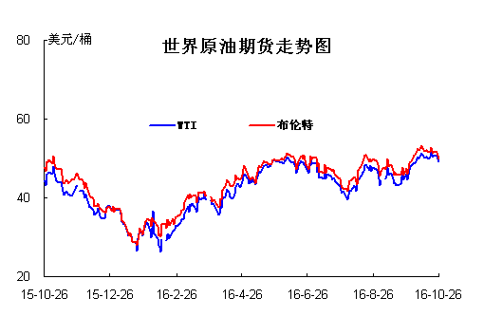
二、近期影响国际原油市场的主要因素
1、美国原油库存情况
美国能源信息署(EIA)公布的最新数据显示，美国10月21日当周EIA原油库存意外减少55.3万桶。美国原油期货主力合约在EIA数据后的一分钟内瞬间成交23872手，美国原油短线急升1美元至49.89美元/桶。
2、美国经济形势
美国股市个股周三大多下跌，因财报欠佳富国基金管理公司的首席策略师Brian Jacobsen表示，标普、道指和纳指表现如此不同较为罕见。“道指表现优于标普且标普优于纳指的幅度达到如此水平，历史上看只有4%的概率；通常这是由一小撮公司或行业推动的走势；重要的是不要去假定纳斯达克市场正在告诉我们道指或标普所遗漏的事情。” Prudential Financial市场分析师Quincy Krosby表示，“金融板块强劲攀升，因预期美联储12月加息，10年期国债收益率有所攀升。”美国10年期国债收益率上涨了3个基点，至1.788%。苹果下跌2.3%，报115.59美元，创自9月9日以来单日最大跌幅。该公司季度每股收益略好于预期，营收略低于预期。该公司对当前财季的业绩预报让投资者有些失望。该股从九月初至今已上涨近15%。Gradient Investments资深基金经理Michael Binger表示，“苹果这个季度的财报对我来说并不坏，但由于苹果股价在短时间内上涨了这么多，它的财报必须十分出色才对得起投资者，然而它的财报只是很平淡。”他表示，“我们继续看好这只股票，我们预计未来12个月将是iPhone一个重大的更换周期。”波音上涨4.7%，该公司上调了业绩预期。
Capitol Securities Management首席经济分析师Kent Engelke指出，上市公司财报对市场产生较大影响。投资者有时以为上市公司连续五个季度的利润下降趋势已经结束，但在下一时刻又否定了这一看法。他表示，“我认为上市公司利润将恢复增长，但加息、劳工成本上升以及利润率的下降将抵消这一影响。”西南航空下跌8.5%，该公司三季度利润与营收出现下降。Chipotle Mexican Grill下跌9.3%，该公司三季度利润下降了95%。Pandora Media下跌3.4%，这一互联网播音公司再次出现亏损。经济数据方面，美国九月新屋销量有所上升，但前几个月的销量数据被大幅下修。投资者十分关注美国经济数据，并试图判断数据对美联储加息时机的影响。
3、世界经济形势
根据芝加哥商业交易所的Fed Watch工具，美联储在11月加息概率仅为8.3%，在12月加息可能性几乎是80%。
欧洲泛欧绩优300指数周三收盘下跌0.37%，英国富时100指数下跌0.8%，德国DAX指数下跌0.4%，法国CAC 40指数周三收盘下跌0.1%。亚洲股市大多低收。
美国WTI 12月原油期货收跌0.78美元，跌幅1.57%，报49.18美元/桶。美国能源信息署报告，美国上周库存意外下降，这对供应过剩的能源市场来说，是好消息。这一库存数据盘中一度令油价强劲反弹。
美国COMEX 12月黄金期货下跌7.00美元，跌幅0.6%，报1266.60美元/盎司。白银期货下跌0.87%。
ICE美元指数下跌0.06%，该指数周二创下近九个月新高。
三、后市预测
本周WTI原油价格在49.18-50.85美元/桶，布伦特原油价格在49.98-51.78美元/桶左右震荡。利好方面：俄罗斯能源部长诺瓦克21日表示，全球主要产油国共同协作稳定原油市场是十分必要的。该消息为当天油价走势提供了支撑。利空方面：伊拉克石油部长23日表示，伊拉克希望能在石油输出国组织(欧佩克)的减产协议中得到豁免，因为该国需要更多的收入来打击极端组织“伊斯兰国”。分析人士指出，作为欧佩克第二大石油出口国，伊拉克这一表态令油价承压下行。美元走强，降低了以美元计价的石油的投资吸引力，加之投资者获利回吐令市场承压，助推国际油价下跌。由于伊拉克希望能在石油输出国组织(欧佩克)的减产协议中得到豁免，这使得市场对产油国能否真正实现冻产疑虑增大，预计下周国际油价将继续在50美元左右震荡。

